ГУАП
КАФЕДРА № 42
ОТЧЕТ
ЗАЩИЩЕН С ОЦЕНКОЙ
ПРЕПОДАВАТЕЛЬ
доцент, канд. техн. наук |  |  |  | Н.В. Богословская
должность, уч. степень, звание |  | подпись, дата |  | инициалы, фамилия

ОТЧЕТ О ЛАБОРАТОРНОЙ РАБОТЕ №5

ПЛАТФОРМА LOGINOM

по курсу: БОЛЬШИЕ ДАННЫЕ
РАБОТУ ВЫПОЛНИЛ
СТУДЕНТ гр. № | 4321 |  |  |  | И.А. Лаврешин
 |  |  | подпись, дата |  | инициалы, фамилия

Санкт-Петербург 2026
- Цель работы
Изучение методов ABC-анализа с использованием инструментов Loginom (компоненты ABC-анализ и ABC-анализ метод касательных).

- Задание
Разработать сценарии ABC-анализа с использованием библиотеки loginom_silver_kit для анализа набора данных Kaggle. В ходе работы необходимо преобразовать исходный набор данных до требуемого качества, выполнить ABC-анализ двумя методами, а также представить в отчете ответы на тестовые вопросы с демонстрацией результатов работы узлов сценария.
- Ход работы
Изначально выполнена обработка исходных данных, которые были приведены к необходимому формату. Полученный результат представлен на рисунке 1.
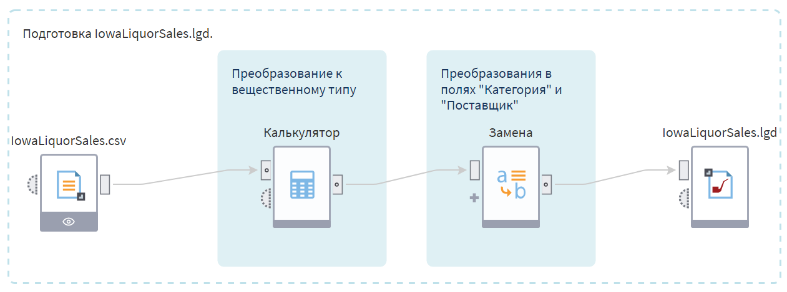
Рисунок 1 – Подготовка исходных данных
Для реализации первого сценария разработана схема, которая приведена на рисунке 2.
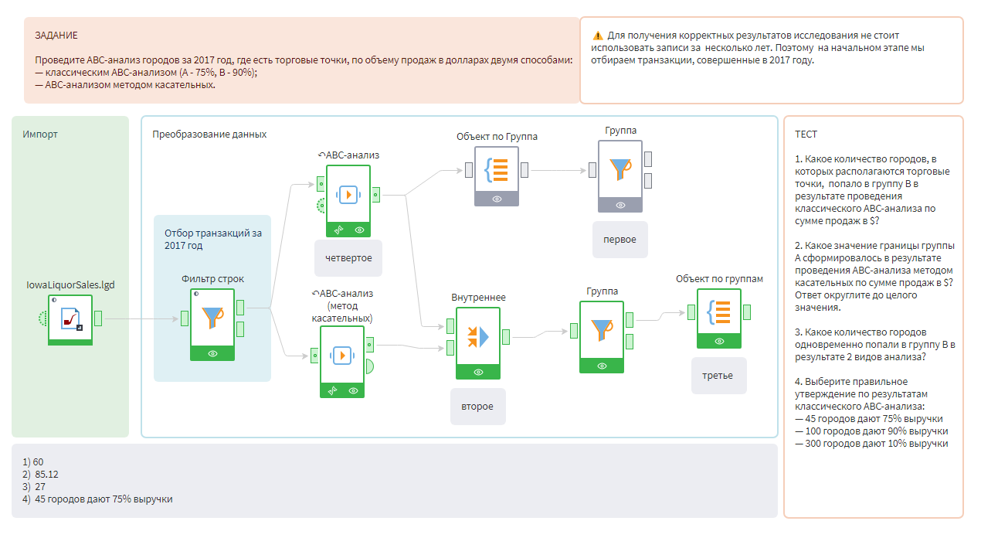
Рисунок 2 – Схема “Классический ABC-анализ + метод касательных”
В ходе анализа с заданными границами А = 75% и B = 90% в категорию B попало 60 городов. Применение метода касательных при ABC-анализе позволило автоматически определить границу группы А, которая составила 85,12. Сравнение результатов обоих методов показало, что 27 городов оказались в группе B в обоих результирующих наборах данных. Среди предложенных вариантов ответа на четвёртый вопрос верным является первый: 45 городов обеспечивают 75% выручки. Визуально полученные результаты представлены на рисунках 3 – 6.
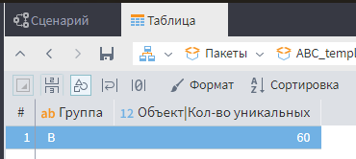
Рисунок 3 – Ответ на первый вопрос
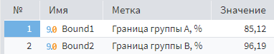
Рисунок 4 – Ответ на второй вопрос
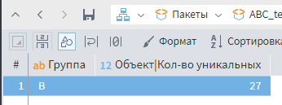
Рисунок 5 – Ответ на третий вопрос
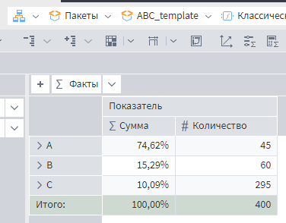
Рисунок 6 – Ответ на четвертый вопрос
Для реализации второго сценария разработана схема, представленная на рисунке 7.
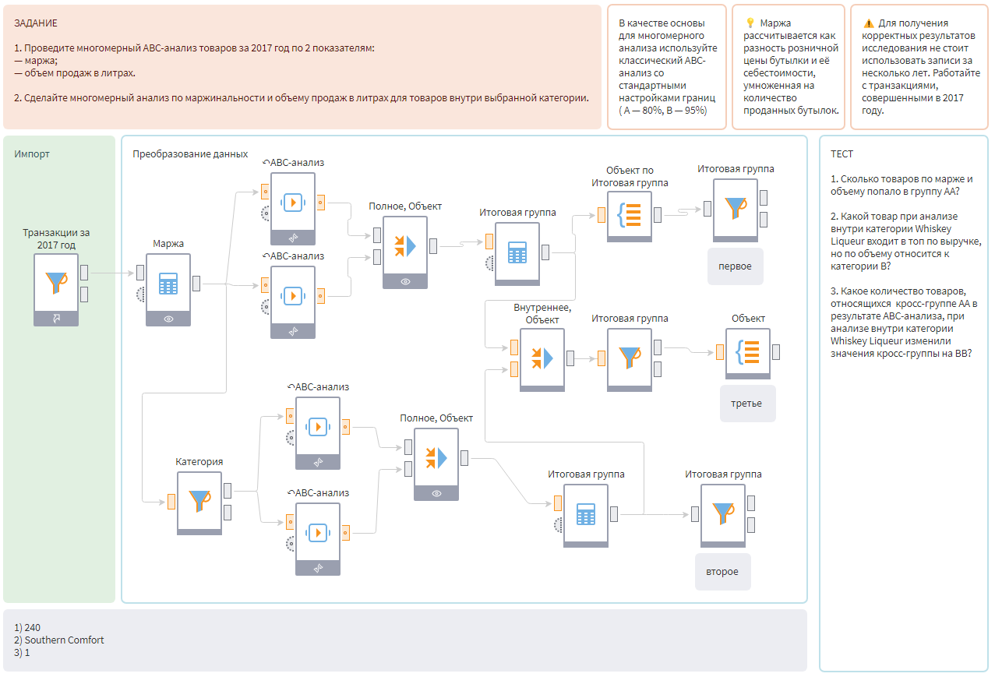
Рисунок 7 – Схема “Многомерный ABC-анализ”
Все настройки оставлены стандартными: калькулятор объединяет строки с группой после каждого анализа, и дальнейшие фильтрации идут по объединённому полю "Итоговая группа". В ответе на вопрос о товарах в группе АА (по марже и объёму в литрах) за 2017 год выяснилось, что внутри категории Whiskey Liqueur напиток Southern Comfort входит в топ по выручке, но в группу B по продажам, получив при объединении уникальную категорию AB. Пять товаров, изначально попавших в кросс-группу AA, после анализа внутри категории Whiskey Liqueur изменили её на BB. Результаты приведены на рисунках 8 – 10.
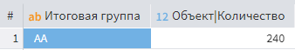
Рисунок 8 – Ответ на первый вопрос
Рисунок 9 – Ответ на второй вопрос
Рисунок 10 – Ответ на третий вопрос
Для выполнения заданий по сценарию “ABC-анализ по периодам” разработана схема, показанная на рисунке 11.
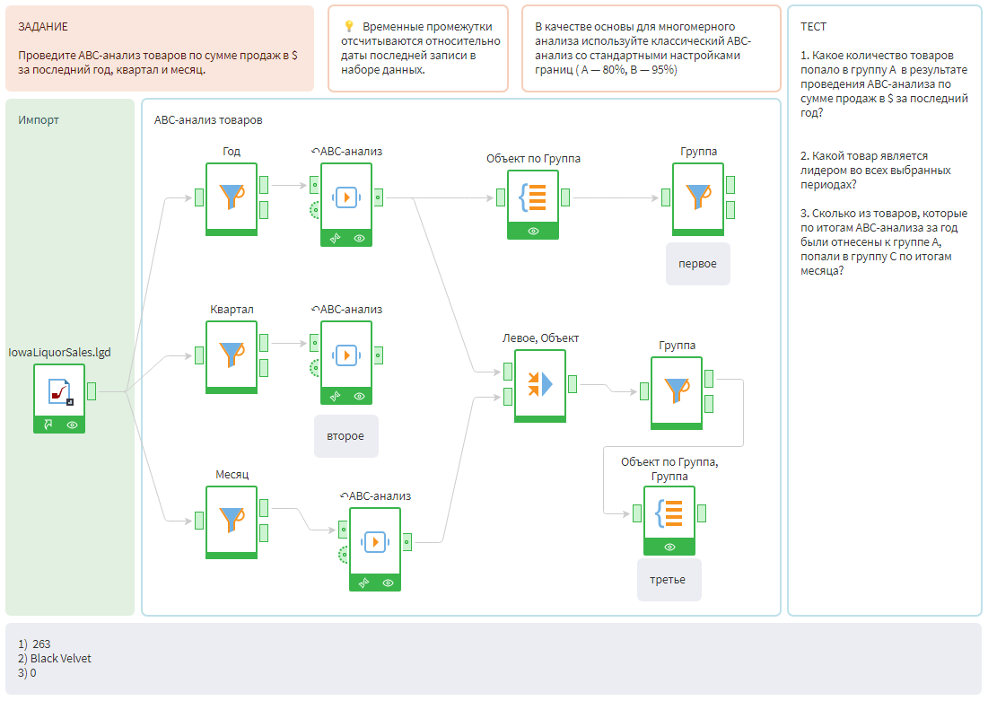
Рисунок 11 – Схема “ABC-анализ по периодам”
По результатам ABC-анализа по сумме продаж в долларах за последний год в группу A попало 263 товара. Лидером во всех категориях оказался товар Black Velvet. Товаров, которые за год вошли в группу A, а за месяц — в группу C, не обнаружено. Результаты показаны на рисунках 12 – 14.
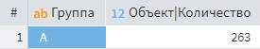
Рисунок 12 – Ответ на первый вопрос
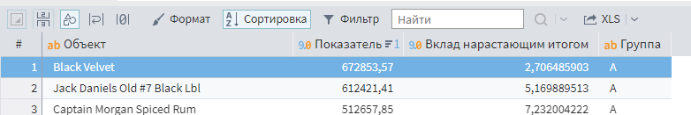
Рисунок 13 – Ответ на второй вопрос
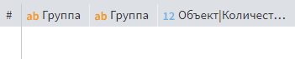
Рисунок 14 – Ответ на третий вопрос
Схема, разработанная для сценария “ABC-тест в динамике”, приведена на рисунке 15.
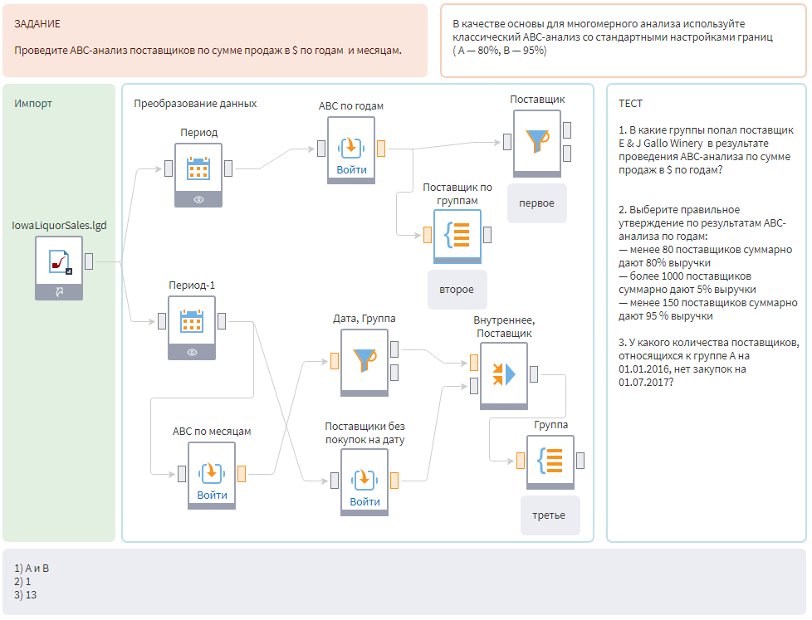
Рисунок 15 – Схема “ABC-анализ в динамике”
В рамках этого сценария выделено несколько подмодулей, схемы и отдельные настройки которых показаны на рисунках 16 – 19. Подмодули анализа по годам и по месяцам различаются лишь выбранным периодом, поэтому в качестве примера приведён только один из них.
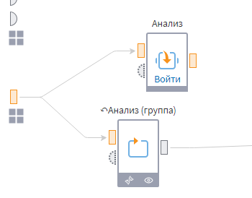
Рисунок 16 – Подмодуль “ABC по годам”
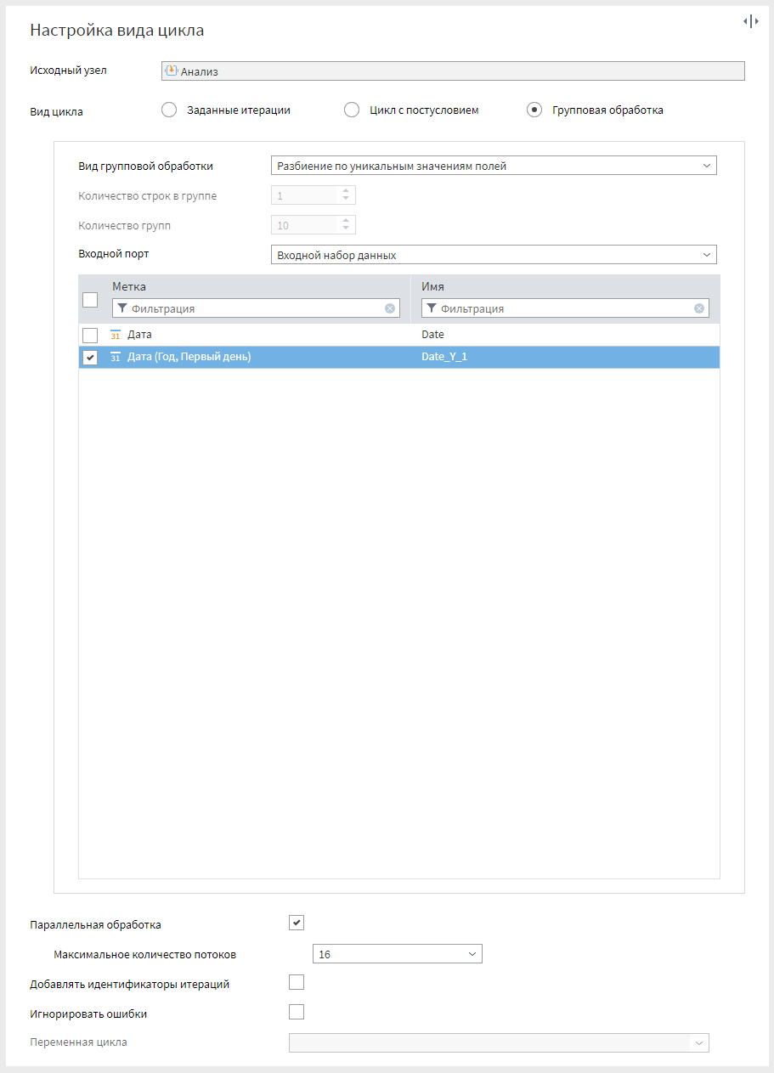
Рисунок 17 – Настройки в подмодуле “ABC по годам”
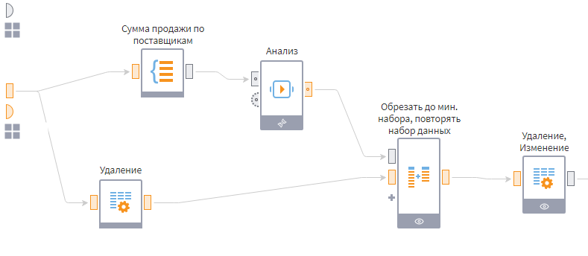
Рисунок 18 – Подмодуль “Анализ”
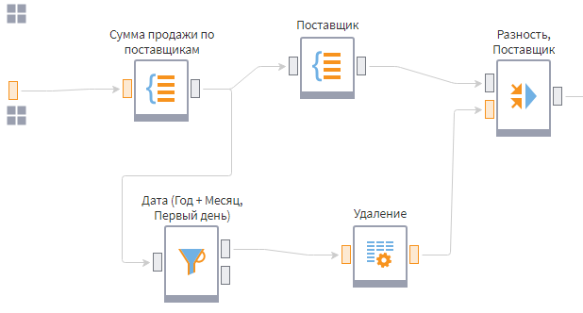
Рисунок 19 – Подмодуль “Поставщики без покупок на дату”
По данным ABC-анализа годовой выручки в долларах, поставщик E & J Gallo Winery за 2016 год оказался в группе А, а за 2017-й — в группе В. В следующем задании требовалось выбрать верный тезис: менее 80 поставщиков дают 80% выручки, более 1000 — 5%, менее 150 — 95%. Правильным оказался первый вариант, так как группа А формирует около 80% выручки, группа B — 15%, группа C — 5%. Второе неверно: в группе C меньше 1000 поставщиков. Третье тоже неверно: хотя имеются в виду поставщики из А и B, их сумма — 151, что превышает 150. Также у 13 поставщиков, входивших в группу А на начало 2016 года, отсутствуют закупки на середину 2017-го. Итоги — на рисунках 20 – 22.
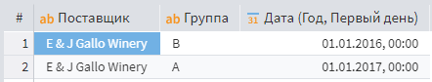
Рисунок 20 – Ответ на первый вопрос
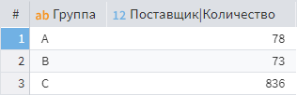
Рисунок 21 – Ответ на второй вопрос
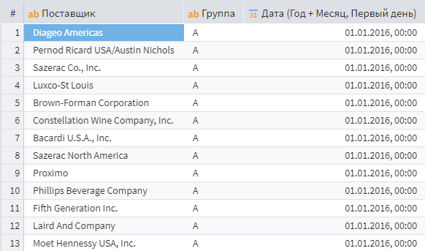
Рисунок 22 – Ответ на третий вопрос

